**চতুর্থ অধ্যায়**

**বৈদ্যুতিক ওয়্যারিং কাজে ব্যবহৃত ফিটিংস Electrical Wiring Fittings**

ওয়্যারিং কাজে ব্যবহৃত ফিটিংস এর উপর ওয়্যারিং এর কার্যকারিতা, সৌন্দর্য**,** ব্যয় নির্ভর করে। ইলেকট্রিক্যাল ওয়্যারিং এর ক্ষেত্রে দে’য়াল ও সিলিং এর সহিত বৈদ্যুতিক লোডসমূহকে ধরে রাখার জন্য যে সমসত্ম সরঞ্জামাদি ব্যবহার করা হয়, সেগুলোকে ওয়্যারিং ফিটিংস বলে। যেমন: হোল্ডার, সুইচ, পস্নাগ, সকেট, সিলিং রোজ ইত্যাদি। এ অধ্যায়ে এগুলোর প্রকারভেদ ও ব্যবহার নিয়ে আলোচনা করা হয়েছে।

**ওয়্যারিং কাজে ব্যবহৃত ফিটিংস**

বৈদ্যুতিক ওয়্যারিং এর জন্য যে সমসত্মত্ম ফিটিংস ব্যবহার করা হয় সেগুলোর মধ্যে উলেস্নখযোগ্য হলো- বাতির হোল্ডার (Lamp Holder), সুইচ (Switch), পস্নাগ (Plug), সকেট (Socket) ইত্যাদি।

**৪.১ ল্যাম্প হোল্ডার**

বৈদ্যুতিক তারের সাথে বাতি লাগানোর জন্য যে ফিটিংস ব্যবহার করা হয়, তাকে ল্যাম্প বা বাতি হোল্ডার বলে।

**ল্যাম্প হোল্ডারের শ্রেণী বিভাগ:** যে ফিটিংস এ বাতি আটকানো থাকে থাকে ল্যাম্প হোল্ডার বলে। গঠন ও ব্যবহার অনুযায়ী ল্যাম্প বা বাতির হোল্ডারকে নিম্নরূপ ভাগে ভাগ করা যায়। যথা- ১। ব্যাটেন হোল্ডার, ২। পেনডেন্ট হোল্ডার, ৩। ব্রাকেট হোল্ডার, ৪। ফ্লোরোসেন্ট ল্যাম্প হোল্ডার, ৫। স্যুইভেল হোল্ডার ৬। পুশ পুল হোল্ডার ৭। কী সুইচ হোল্ডার ইত্যাদি।

**৪.২ বিভিন্ন ল্যাম্প হোল্ডারের ব্যবহার**

নিচে বিভিন্ন ধরনের ল্যাম্প হোল্ডারের ব্যবহার বর্ণনা করা হলো। নিচে ৪.১ নং চিত্রে বিভিন্ন ধরনের হোল্ডার দেখানো হয়েছে।

**১. ব্যাটেন হোল্ডার:** ব্যাটেন হোল্ডার সাধারণত ব্যাটেন ওয়্যারিংয়ে পিভিসি বা কাঠের বোর্ডে ব্যবহার করা হয়ে থাকে। ছাদে বা দে’য়ালে লাগানোর জন্য এ হোল্ডার ব্যবহার করা হয়।

**২. পেনডেন্ট হোল্ডার:** ঝুলমত্ম স্থানে ল্যাম্পকে জ্বালানোর জন্য পেনডেন্ট হোল্ডার ব্যবহার করা হয়। ছাদে আটকানো সিলিং রোজ হতে ফ্লেক্সিবল তারের মাধ্যমে সংযোগ দে’য়ার জন্য পেনডেন্ট হোল্ডার ব্যবহার করা হয়।

**৩. ব্রাকেট হোল্ডার:** এ ধরনের হোল্ডারের এক প্রামেত্ম প্যাঁচ কাটা একটি ক্যাপ থাকে। এ ক্যাপের সাহায্যে পেঁচিয়ে ব্রাকেটের এক প্রামেত্ম হোল্ডার লাগানো হয়। ব্র্যাকেটের অন্য প্রামত্ম দে’য়ালে লাগানোর ব্যবস্থা থাকে। ব্র্যাকেটসহ এটি দে’য়ালে ব্যবহার করা হয়।

**৪. কী সুইচ হোল্ডার:** এ ধরনের হোল্ডার সাধারণত টেবিল ল্যাম্পে ব্যবহার করা হয়। ল্যাম্প জ্বালানো এবং নিভানোর জন্য এ হোল্ডারের গায়ে সুইচ এর ব্যবস্থা থাকে, বলে এরূপ নামকরণ হয়েছে। সেজন্য খুব সহজেই হাতের নাগালে পাওয়া যায়, এমন জায়গায় এ হোল্ডার ব্যবহার করা হয়।

**৫. পুশ পুল হোল্ডার:** এ হোল্ডারও কী সুইচ হোল্ডারের ন্যায় টেবিল ল্যাম্পে ব্যবহার করা হয়। হোল্ডারের গায়ে একটি সুইচিং ব্যবস্থা আছে, যার সাহায্যে বাতি জ্বালানো ও নিভানো হয়। খুব সহজে নাগালে পাওয়া যায় এমন জায়গায় ল্যাম্পকে জ্বালানো এবং নিভানোর জন্য এ হোল্ডার ব্যবহার করা হয়।

**৬. স্যুইভেল হোল্ডার:** বিভিন্ন দিকে আলো প্রেরণের জন্য দোকানে, প্রদর্শনীতে এবং জনসমাগম স্থানে ব্যবহৃত বাতির জন্য এই হোল্ডার ব্যবহৃত হয়।

**৭. ফ্লোরোসেন্ট ল্যাম্প হোল্ডার:** ফ্লোরোসেন্ট ল্যাম্প হোল্ডার ফ্লোরোসেন্ট টিউব জ্বালানোর জন্য ব্যবহার করা হয়। এ হোল্ডার বিভিন্ন ধরনের হয়ে থাকে।

**৮. বেয়নেট ক্যাপ হোল্ডার**: সর্বনিম্ন থেকে ২০০ ওয়াট পর্যমত্ম বাতির জন্য বেয়নেট ক্যাপ হোল্ডার ব্যবহার করা হয়ে থাকে। বাসা-বাড়িতে বাতি জ্বালানোর জন্য সাধারণত এ ধরনের হোল্ডার ব্যবহার করা হয়।

**৯. স্ক্রু ক্যাপ হোল্ডার:** তুলনামূলকভাবে অধিক ক্ষমতা (২০০ থেকে ১০০০ ওয়াট) সম্পন্ন বাতির জন্য স্ক্রু ক্যাপ হোল্ডার ব্যবহার করা হয়।

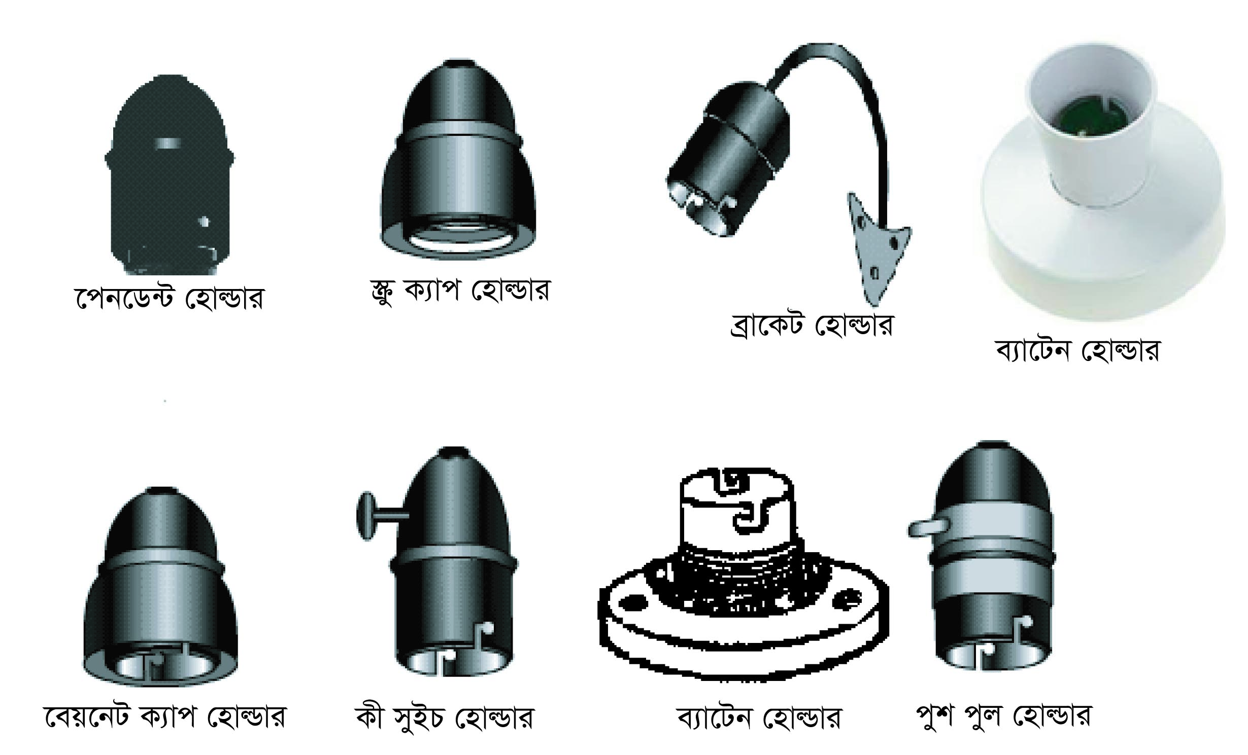

চিত্র ৪.১: বিভিন্ন শ্রেণীর হোল্ডার।

**৪.৩ সুইচ ও** **সুইচ এর শ্রেণীবিভাগ**

**সুইচ (Switch):** সুইচ হচ্ছে অতি জরম্নরী একটি বৈদ্যুতিক ফিটিংস। ইহা সার্কিটে নিয়ন্ত্রণ ডিভাইস হিসেবে কাজ করে। বৈদ্যুতিক সার্কিট বা বর্তনীতে বিদ্যুৎ প্রবাহ নিয়ন্ত্রণ (অফ, অন) করতে যে ফিটিংস ব্যবহার করা হয়, তাকে সুইচ বলে। সুইচ ছাড়া বর্তনীতে কারেন্ট প্রবাহ নিয়ন্ত্রণ করা যায় না।

**সুইচের শ্রেণীবিভাগ:** গঠন ও ব্যবহার অনুযায়ী সুইচকে নিম্নরূপ ভাগে ভাগ করা যায়।

যথা- ১। নাইফ সুইচ ও ২। টাম্বলার সুইচ।

**নাইফ সুইচের শ্রেণী বিভাগ:** বাজারে বিভিন্ন ধরনের নাইফ সুইচ পাওয়া যায়। যেমন- ক) মেইন সুইচ, খ) ব্রেক সুইচ, গ) SPST, ঘ) SPDT, ঙ) DPDT, চ) আয়রন ক্লাড সুইচ, ছ) TPST ইত্যাদি।

**টাম্বলার সুইচের শ্রেণী বিভাগ:** বহুল ব্যবহৃত টাম্বলার সুইচগুলো হলো-ক) ওয়ান ওয়ে সুইচ, খ) টু ওয়ে সুইচ, গ) ইন্টারমিডিয়েট সুইচ, ঘ) বেড সুইচ, ঙ) কী সুইচ, চ) পুশ পুল সুইচ, ছ) রোটারী সুইচ, জ) পুশ বাটন সুইচ ইত্যাদি।

ভোল্টেজ গ্রেড অনুযায়ী সুইচকে সাধারণত দু’ ভাগে ভাগ করা যায়। যথা

১। ২৫০ ভোল্ট গ্রেডের সুইচ এবং ২। ৫০০ ভোল্ট গ্রেডের সুইচ।

কারেন্ট বহন করার ক্ষমতা অনুযায়ী সুইচকে বিভিন্ন ধাপে বিভক্ত করা যায়।

যেমন ৫**A**, ১০ **A**, ১৫ **A**, ২০ **A**, ৩০ **A**, ৬০ **A**, ১০০ **A** এবং ১৫০ **A** সুইচ ইত্যাদি।

**৪.৪ বিভিন্ন প্রকার সুইচের ব্যবহার**

বিভিন্ন ধরনের সুবিধা, কাজের ধরণ ইত্যদির উপর ভিত্তি করে বিভিন্ন স্থানে প্রয়োজন অনুযায়ী সুইচ ব্যবহার করা হয়। বিভিন্ন ধরনের সুইচের নামসহ উহাদের ব্যবহার নিচে উলেস্নখ করা হলো।

**১. টাম্বলার সুইচ:** এ ধরনের সুইচ ২৫০ ভোল্ট, ৫ অ্যাম্পিয়ার থেকে ১৫ অ্যম্পিয়ার পর্যমত্ম বাতি, হীটার, ইস্ত্রি ইত্যাদি লোড চালানোর জন্য ব্যবহার করা হয়।

**টাম্বলার সুইচসমূহের ব্যবহার**

সাধারণত কম অ্যাম্পিয়ারের ক্ষেত্রে অর্থাৎ ৫ অ্যাম্পিয়ার এর টাম্বুলার সুইচ বাতি জ্বালাবার জন্য, এবং ১৫ অ্যাম্পিয়ার টামু^লার সুইচ হীটার, ইস্ত্রি ইত্যদি পাওয়ার সার্কিটে ব্যবহৃত হয়।

**১. ওয়ান ওয়ে সুইচ:** সাধারণত বাতি, পাখা ইত্যাদি নিয়ন্ত্রণ করতে এ সুইচ ব্যবহার করা হয়।

**২. টু ওয়ে সুইচ:** সিঁড়িঘরের বাতি বা বড় বড় হলো ঘরে যেখানে দু’ জায়গা হতে বাতি নিয়ন্ত্রণ করার প্রয়োজন, সে সমসত্ম জায়গায় এ সুইচ ব্যবহার করা হয়।

**৩. ইন্টারমিডিয়েট সুইচ:** কোন বাতিকে তিন বা তার অধিক জায়গা থেকে নিয়ন্ত্রণ করতে সার্কিটের দু’ প্রামেত্ম দু’ টি টু ওয়ে সুইচ এবং মাঝখানে প্রয়োজন অনুসারে একাধিক ইন্টারমিডিয়েট সুইচ ব্যবহার করা হয়। এটি সাধারণত সিঁড়িঘরের বাতি বা বড় হলো ঘরের বাতি জ্বালানো নিভানোর কাজে ব্যবহৃত হয়।

**৪. পুশ সুইচ :** এ সুইচ সাধারণত গোসলখানার ছাদে ব্যবহৃত হয়।

**৫. পুশ পুূল সুইচ:** এ ধরনের সুইচ সাধারণত টেবিল ল্যাম্পে ব্যবহৃত হয়।

**৬. কী সুইচ :** এ সুইচও সাধারণত টেবিল ল্যাম্পে ব্যবহৃত হয়।

**৭. রোটারী সুইচ:** এ ধরনের সু্ইচ বৈুদ্যতিক মোটরের ঘূর্ণনের দিক পরিবর্তন, বেগ পরিবর্তন, সার্কিট কন্ট্রোলিং এবং বড় বৈদ্যুতিক চুলায় বিদ্যুৎ সংযোগ করার কাজে ব্যবহৃত হয়।

**৮. বেড সুইচ:** বিছানায় শুয়ে বাতি জ্বালানো ও নিভানোর কাজে এ সুইচ ব্যবহার করা হয়।

**৯. পুশ বাটন সুইচ:** এ সুইচগুলো সাধারণত বৈদ্যুতিক মোটরের স্টার্টারের সাথে, বেল সার্কিটে এবং ল্যাম্প সার্কিটে সাময়িক সরবরাহের জন্য ব্যবহৃত হয়।

**১০. টাইম সুইচ:** কোন সার্কিটকে নির্দিষ্ট সময় পর অন বা অফ করার প্রয়োজন হলে সে সার্কিটে টাইম সুইচ ব্যবহার করা হয়।

**১১. কনসিল্ড সুইচ:** এ ধরনের সুইচ কনসিন্ড ওয়্যারিংয়ে ব্যবহৃত হয়। ইদানিং, যে কোন হাউজ ওয়্যারিং এ কনসিল্ড সুইচ ব্যবহৃত হচ্ছে। সুইচের নিচের অংশ বোর্ডের মধ্যে থাকে বলে, এটি ওয়্যারিংয়ের সৌন্দর্য বৃদ্ধি করে।

**১২. টুইনব সুইচ:** যেখানে অনেকগুলো বাতি আছে যার কিছু এক সময়ে, কিছু আরেক সময়ে, আবার কখনও কখনও সবগুলো একসাথে জ্বালাতে হয়ত, সেখানে টুইনব সুইচ ব্যবহার করা হয়।

বিভিন্ন ধরনের না্ইফ সুইচের ব্যবহার নিচে উলেস্নখ করা হলো-

**১. নাইফ সুইচ:** এ সুইচগুলো সাধারণত মেইন সুইচ বোর্ডে ব্যবহার হয়। বৈদ্যুতিক মোটর সার্কিট, বিভিন্ন বৈদ্যুতিক কন্ট্রোল সার্কিটে বিদ্যুৎ সরবরাহ ও সার্কিট হতে বিচ্ছিন্ন করতে এ সুইচ ব্যবহার হয়।

**২. মেইন সুইচ:** বিদ্যুৎ মিটার বোর্ডের পর ব্যবহারকারীর সমগ্র সার্কিটকে নিয়ন্ত্রণ করার জন্য মেইন সুইচ ব্যবহার করা হয়।

**৩. সিঙ্গেল পোল সুইচ:** লাইনের শুধুমাত্র একটি তারের সংযোগ স্থাপন ও বিচ্ছিন্ন করার কাজে এ সুইচ ব্যবহার করা হয়।

**৪. ডাবল পোল সুইচ:** লাইনের দুইটি তারের সংযোগ স্থাপন ও বিচ্ছিন্ন করার কাজে এ সুইচ ব্যবহার করা হয়।

**৫. ট্রিপল পোল সুইচ:** লাইনের তিনটি তারের সংযোগ স্থাপন ও বিচ্ছিন্ন করার কাজে এ সুইচ ব্যবহার করা হয়।

**৬. সিঙ্গেল থ্রো সুইচ:** সাধারণত দুইটি সার্কিটকে একটির পর আরেকটিতে বৈদ্যুতিক সংযোগ স্থাপন ও বিচ্ছিন্ন করার কাজে এ ধরনের সুইচ ব্যবহার করা হয়।

**৭. আয়রণ ক্ল্যাড সুইচ:** আবাসগৃহে বা কারখানায় বা অনুরূপ স্থানে বিদ্যুৎ সরবরাহ বা বিচ্ছিন্ন করবার জন্য মিটার বোর্ডের পরে ব্যবহারকারীর নিয়ন্ত্রণাধীন এ সুইচ ব্যবহার করা হয়।

**২৫০ ভোল্ট এবং ৫০০ ভোল্টে গ্রেড সুইচ:** সাধারণত ওয়্যারিং কাজে ব্যবহৃত সুইচসমূহ এদের ডাই-ইলেকট্রিক ক্ষমতা অনুযায়ী দু’ টি ভোল্টেজ গ্রেডের হয়ে থাকে।

**কারেন্ট-এর গ্রেড অনুযায়ী সুইচ:** প্রতিটি সুইচের কারেন্ট বহন ক্ষমতা নির্দিষ্ট থাকে। বাজারে বিভিন্ন কারেন্ট রেটিং এর সুইচ পাওয়া যায়। যেমন ৫ অ্যাম্পিয়ার কারেন্ট বহন করার ক্ষমতার সুইচ কখনো ৫ অ্যাম্প এর বশিকারেন্ট নেয় এমন সার্কিটে ব্যবহার করা যাবে না।

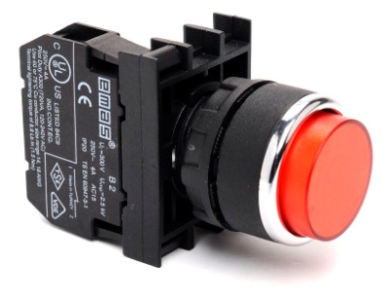 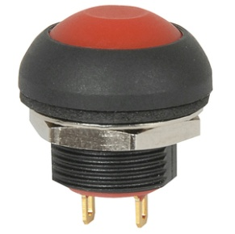

পুশ সুইচ

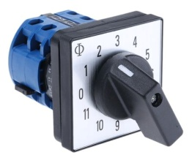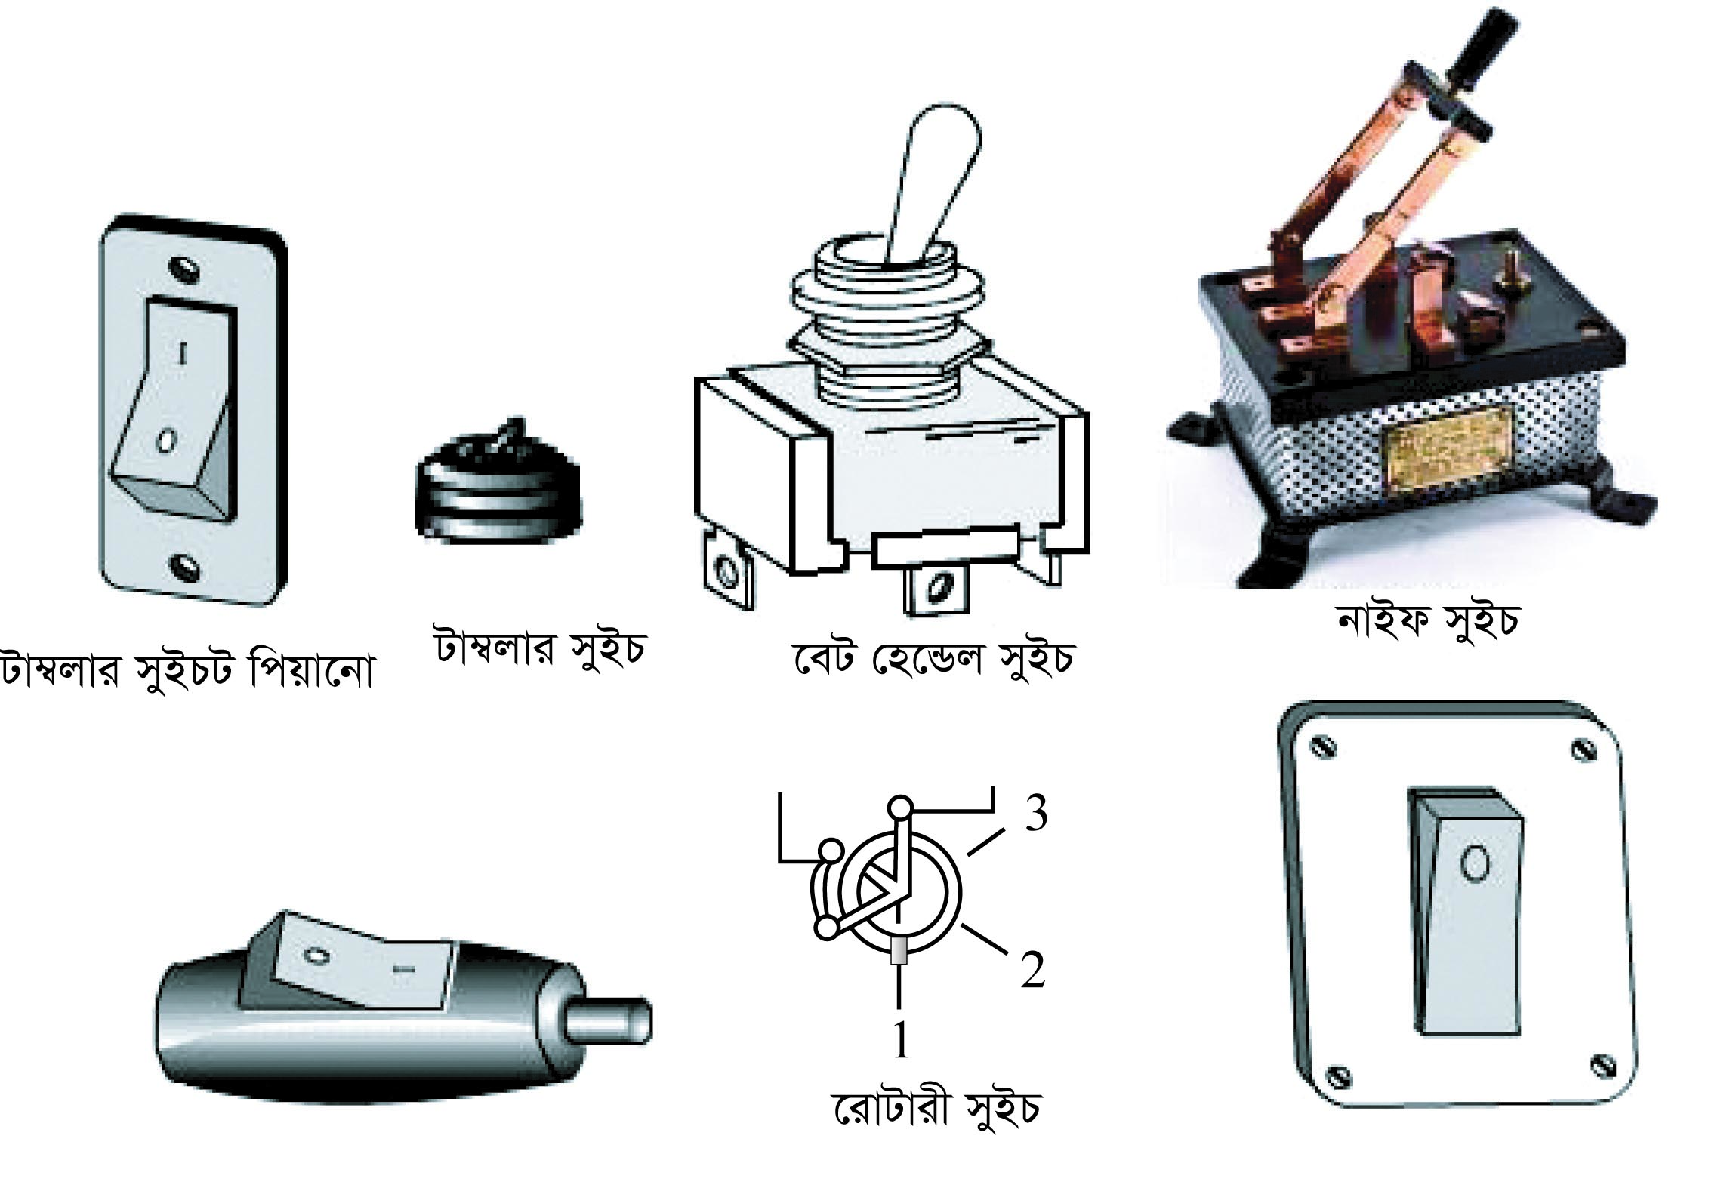

চিত্র ৪.২: বিভিন্ন ধরনের সুইচ।

**৪.৫ সকেট ও সকেটের শ্রেণীবিভাগ**

সকেট (Socket) হচ্ছে বৈদ্যুতিক ওয়্যারিং লাইনে ব্যবহৃত এমন ধরনের সরঞ্জাম যার মধ্যে সর্বদা বৈদ্যুতিক সংযোগ থাকে। প্রয়োজন অনুযায়ী এর মাধ্যমে বৈদ্যুতিক যন্ত্রপাতিতে সরবরাহ দে’য়া যায়। যেমন টেবিল ল্যাম্প, টেবিল ফ্যান, টি.ভি, রেডিও, ক্যাসেট, রেকর্ড পেস্নয়ার, ডিভিডি, ইত্যাদির ক্ষেত্রে টু-পিন সকেট ব্যবহার করা হয়। বৈদ্যুতিক ইস্ত্রি, ইলেকট্রিক হ্যান্ড ড্রিল মেশিন ও ইলেকট্রিক হ্যান্ড গ্রাইন্ডার ইত্যাদির ক্ষেত্রে আর্থ টার্মিনালসহ টু-পিন সকেট ব্যবহার করা হয়। তাছাড়া যে সকল বৈদ্যুতিক যন্ত্রপাতির ধাতব বডি থাকে এবং এটি বিদ্যুতায়িত হওয়ার সম্ভবনাও যথেষ্ট সেই সকল ক্ষেত্রে থ্রী-পিন সকেট ব্যবহার করা হয়। যেমন-রেফ্রিজারেটর, রম্নম হিটার, টেবিল হিটার, হট-পেস্নট, বৈদ্যুতিক ওভেন ইত্যাদি।

**সকেটের শ্রেণীবিভাগ:** সকেট সাধারণত তিন প্রকার। যথা

1. টু-পিন সকেট, ৫A (সুইচসহ বা সুইচ ছাড়াই)
2. থ্রী-পিন সকেট, ১৫A (সুইচসহ বা সুইচ ছাড়াই)
3. পাঁচ-পিন সকেট, ১৫A
4. তাছাড়া বাজারে উপরের উলেস্নখিত সবগুলো সকেটই সুইচের সাথে একত্রে পাওয়া যায় যেগুলো কম্বাইন্ড সুইচ-সকেট নামে পরিচিত। সেগুলোর তালিকা নিম্নরূপ।

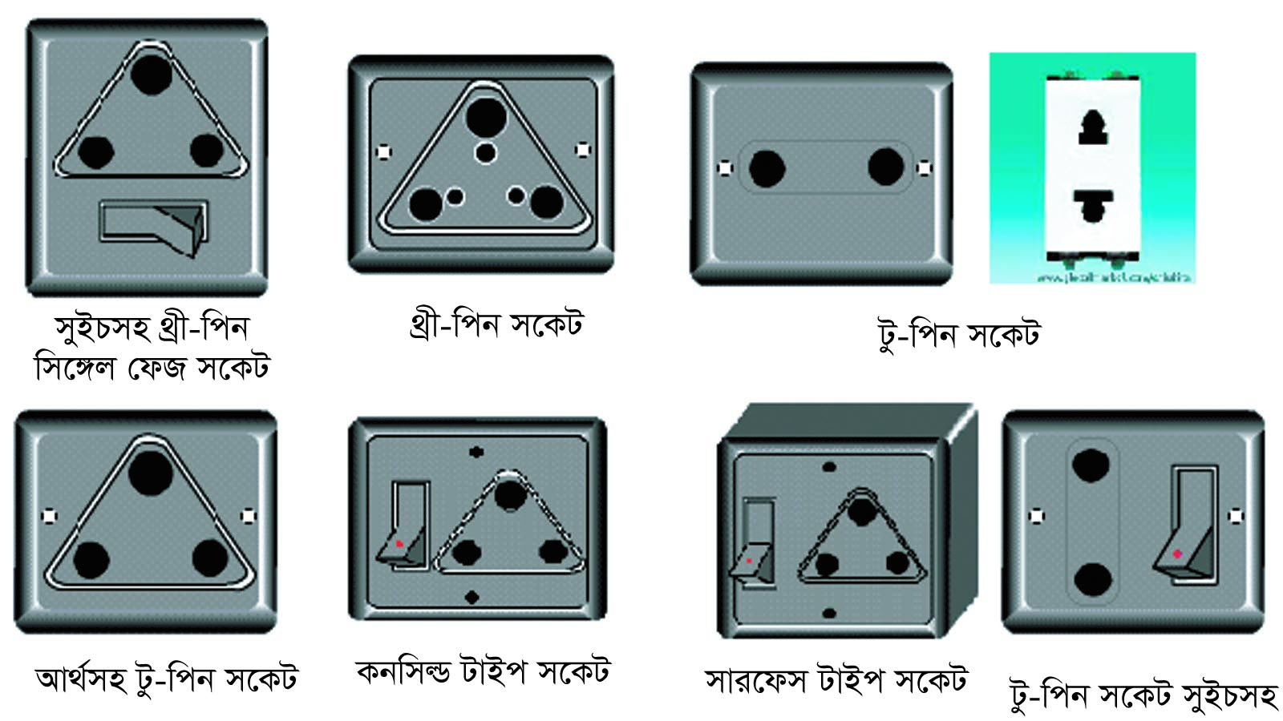

চিত্র ৪.৩: বিভিন্ন ধরনের সকেট।

৫) একাধিক বৈদ্যুতিক সরঞ্জাম এক স্থান হতে চালানোর জন্য বর্তমানে মাল্টি-সকেট বা এক্সটেনশন কর্ড পাওয়া যায়। সাময়িকভাবে বিদ্যুৎ এর লাইন বর্ধিত করার জন্য এ ধরনের সরঞ্জাম ব্যবহার করা হয়।

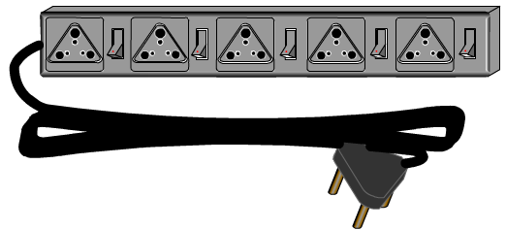

চিত্র ৪.৪: মাল্টি সকেট বা এক্সটেনশন কর্ড।

**৪.৬ বিভিন্ন প্রকার সকেটের ব্যবহার**

**সকেটসমূহের ব্যবহার:** সাধারণত কম অ্যাম্পিয়ারের ক্ষেত্রে অর্থাৎ ৫ অ্যাম্পিয়ার এর সকেট চার্জার বাতি চার্জ করতে, টেবিল ল্যাম্পে এ, রেডিও, ইলেকট্রনিক ঘড়ি, টেবিল ফ্যান, মোবাইল ফোন ইত্যাদি চালাতে এবং ১৫ অ্যাম্পিয়ার সকেট টেলিভিশন, হীটার, ইস্ত্রি, ফ্রিজ, ওভেন ইত্যদি চালাতে পাওয়ার সার্কিটে থ্রি-পিন সকেট ব্যবহৃত হয়। মাল্টি সকেট বা এক্সটেনশন কর্ড বিভিন্ন ধরনের অনুষ্ঠানে অস্থায়ীভাবে লোড সংযোগের জন্য ব্যবহার করা হয়।

**৪.৭ পস্নাগ ও পস্নাগের শ্রেণীবিভাগ**

**পস্নাগ (Plug):** সাধারণত বৈদ্যুতিক সরঞ্জামে বিদ্যুৎ সরবরাহ দে’য়ার জন্য এর সাথে সংযুক্ত তার বা কর্ডের টার্মিনালে যে ফিটিংস ব্যবহার করা হয়, তাকে পস্নাগ বলে। সকেটের মাধ্যমে লোডে বিদ্যুৎ সরবরাহের জন্য যে ফিটিংস ব্যবহার করা হয়, তাকে পস্নাগ বলে। নির্দিষ্ট ধরনের সকেটের সাথে গোল পিন, চাপ্টা পিন এর পস্নাগ ব্যবহার করা হয়।

**পস্নাগের শ্রেণীবিভাগ**

পস্নাগ তিন প্রকার। যথা

১. টু-পিন পস্নাগ, ৫ অ্যাম্পিয়ার,

২. থ্রী-পিন পস্নাগ, ৫ অ্যাম্পিয়ার ও

৩. থ্রী-পিন পস্নাগ, ১৫ অ্যাম্পিয়ার।

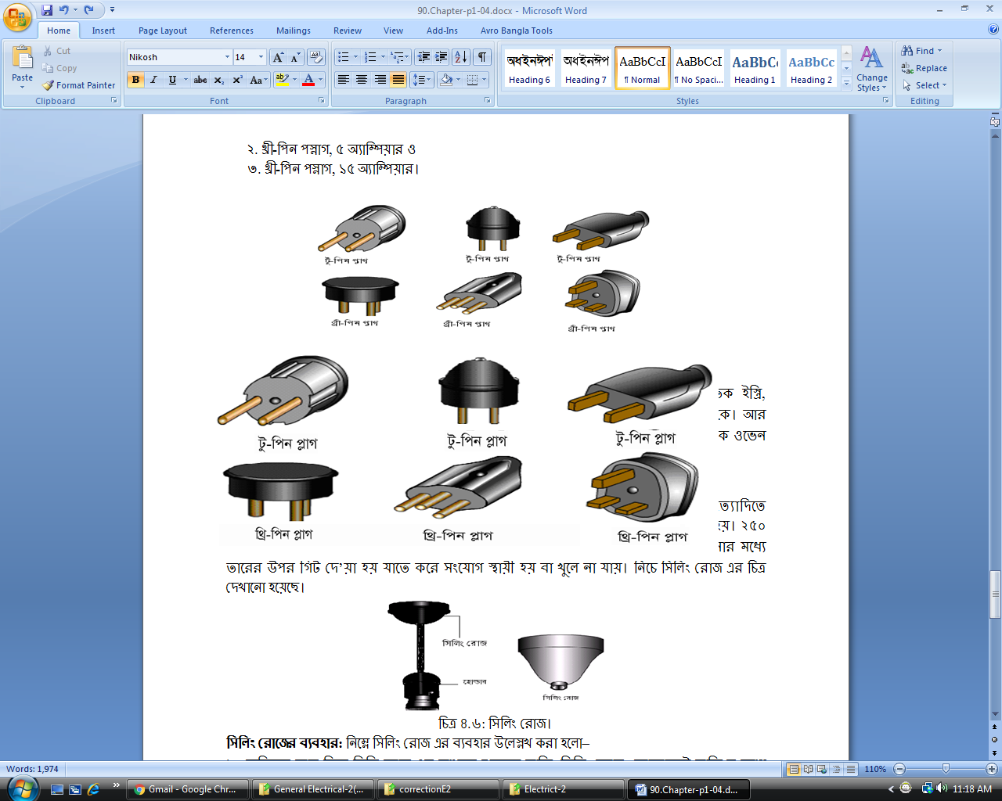

চিত্র ৪.৫: বিভিন্ন ধরনের পস্নাগ।

**৪.৮ বিভিন্ন প্রকার পস্নাগের ব্যবহার**

যেমন টেবিল ল্যাম্প, টেবিল ফ্যান, টিভি, রেডিও, ক্যাসেট, রেকর্ড পেস্নয়ার, বৈদ্যুতিক ইস্ত্রি, ইলেকট্রিক হ্যান্ড ড্রিল মেশিন ও ইলেকট্রিক হ্যান্ড গ্রাইন্ডার ইত্যাদিতে টু-পিন পস্নাগ সংযুক্ত থাকে। আর যেমন ছোট ছোট পিলার ড্রিল, রেফ্রিজারেটর, রম্নম হিটার, টেবিল হিটার, হট-পেস্নট, বৈদ্যুতিক ওভেন ইলেকট্রিক সুইং মেশিন, সিংগেল ফেজ গ্রাইন্ডিং মেশিন ইত্যাদিতে থ্রী-পিন পস্নাগ লাগানো থাকে।

**৪.৯ সিলিং রোজ এবং এর ব্যবহার**

**সিলিং রোজ (Ceiling rose):** সাধারণত ঝুলমত্ম বৈদ্যুতিক সরঞ্জাম যেমন বাতি, পাখা, টিউব বাতি ইত্যাদিতে সরবরাহ প্রদানের জন্য ঘরের ছাদে বা সিলিং এ যে ফিটিংস ব্যবহার করা হয়, তাকে সিলিং রোজ বলা হয়। ২৫০ ভোল্টের বেশী বৈদ্যুতিক সার্কিটে সিলিং রোজ ব্যবহার করা হয় না। সিলিং রোজের ঢাকনার মধ্যে তারের উপর গিট দে’য়া হয় যাতে করে সংযোগ স্থায়ী হয় বা খুলে না যায়। নিচে সিলিং রোজ এর চিত্র দেখানো হয়েছে।

D:\Engr. Samsul Arifin\BTEB\correctionE2\PAGE-30.tif

চিত্র ৪.৬: সিলিং রোজ।

**সিলিং রোজের ব্যবহার:** নিম্নে সিলিং রোজ এর ব্যবহার উলেস্নখ করা হলো

১. ফ্লেক্সিবল তার দিয়ে সিলিংরোজ এর মাধ্যমে ঝুলমত্ম বাতি, সিলিং ফ্যান, ফ্লোরোসেন্ট বাতি সংযোগ করতে হয়।

২. বৈদ্যুতিক সরঞ্জামের লুপিং করার জন্য থ্রী-ওয়ে সিলিং রোজ ব্যবহার করা হয়।

**৪.১০ বৈদ্যুতিক লাইনে সুইচের সংযোগ পদ্ধতি**

সুইচ বৈদ্যুতিক সার্কিটে নিয়ন্ত্রণ যন্ত্র হিসেবে কাজ করে।যেহেতু বৈদ্যুতিক সার্কিট বা বর্তনীতে বিদ্যুৎ প্রবাহের পথকে অন ও অফ করার জন্য সুইচ ব্যবহার করা হয় সেহেতু ইহা ফেজ বা নিউট্রাল যে কোন তারে সংযোগ করলে বৈদ্যুতিক লোড অন-অফ হবে। কিন্তু যদি একজন ইলেকট্রিশিয়ান সুইচ বন্ধ করে সংশিস্নষ্ট সার্কিটে মেরামতের কাজ করতে এই মনে করে যে, সুইচ বন্ধের ফলে সার্কিটে বিদ্যুৎ সাপস্নাই নেই তাহলে সে বৈদ্যুতিক শক পাবে, যা জীবনের জন্য নিরাপদ নয়। এক্ষেত্রে যদি সুইচ ফেজ তারের সাথে সংযুক্ত থাকে তবে সুইচ অফ করলে সুইচের পরে আর কোন ভোল্টেজ থাকে না। ফলে মেরামত কাজ নিরাপদ হয়।

অতএব, বৈদ্যুতিক ওয়্যারিং এর ক্ষেত্রে সুইচ সর্বদা ফেজ তারে লাগাতে হবে।

**প্রশ্নমালা**-৪

###### অতি সংক্ষিপ্ত প্রশ্ন

১. কত ভোল্টের বেশী সার্কিটে সিলিং রোজ ব্যবহার করা হয় না?

২. সিলিং রোজের ঢাকনার মধ্যে তারের উপর গিট দে’য়ার কারণ কি?

৩. সাধারণত: লুপিং ওয়্যারিং-এ থ্রী-ওয়ে সিলিংরোজ ব্যবহার করা হয় কেন?

৪. উপযুক্ত ফিউজের অভাবে সিলিংরোজ ফিউজ হিসেবে ব্যবহার করা যায় কি?

৫. ঝুলমত্ম অবস্থায় বাতি জ্বালানোর জন্য কি হোল্ডার ব্যবহৃত হয়?

৬. কোন্ ধরনের হোল্ডার ব্রাকেটসহ দে’য়ালে ব্যবহৃত হয়?

৭. সাধারণত বিছানায় শুয়ে বাতি জ্বালানো এবং নিভানোর জন্য কি সুইচ ব্যবহার করা হয়ে থাকে?

**সংক্ষিপ্ত প্রশ্ন**

১. ল্যাম্প হোল্ডারের শ্রেনীবিভাগ দেখাও।

২. সুইচের শ্রেণীবিভাগ দেখাও।

৩. সকেটের শ্রেণীবিভাগ দেখাও।

৪. পস্নাগের শ্রেণীবিভাগ দেখাও।

**রচনামুলক প্রশ্ন**

১. বিভিন্ন প্রকার ল্যাম্প হোল্ডারের ব্যবহার বর্ণনা কর।

২. বিভিন্ন প্রকার সুইচের ব্যবহার বর্ণনা কর।

৩. বিভিন্ন প্রকার সকেটের ব্যবহার বর্ণনা কর।

৪. বিভিন্ন প্রকার পস্নাগের ব্যবহার বর্ণনা কর।